📊 Template de Casos de Uso Visual (tipo UML)
Projeto Integrador — Desenvolvimento de Sistema
1. Orientação para os alunos
O Diagrama de Casos de Uso representa, de forma visual, quem utiliza o sistema e quais ações pode realizar.
Ele é formado por:
- Atores: quem interage com o sistema
- Casos de uso: funcionalidades do sistema
- Sistema: representado por um retângulo
- Associações: linhas entre ator e funcionalidade

2. Estrutura básica do diagrama UML
Use este modelo:
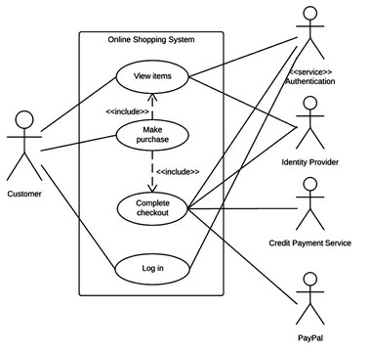

3. Template para preencher
Nome do Sistema:

Atores do Sistema:

Casos de Uso:

4. Template detalhado por caso de uso
Além do diagrama visual, cada grupo pode preencher esta ficha.
Caso de Uso: __________________________________
Ator principal: __________________________________
Objetivo: _______________________________________
Pré-condição: ___________________________________
Pós-condição: ___________________________________
Fluxo principal

Rotas alternativas
A1. ______________________________________
A2. ______________________________________
A3. ______________________________________

5. Relações UML
Identifiquem:
Associação
Ligação simples entre ator e caso de uso.
<>
Quando um caso de uso sempre depende de outro.
Exemplo:
- Cadastrar Produto
<<include>>
- Validar Dados
<>
Quando um caso de uso pode ter um comportamento extra em certas situações.
Exemplo:
- Realizar Login
<<extend>>
- Recuperar Senha

6. Orientações para correção
Você pode orientar os alunos assim:
- cada ator deve representar um perfil real de usuário
- cada caso de uso deve começar com verbo
- o diagrama deve mostrar apenas funcionalidades visíveis ao usuário
- detalhes internos do sistema não entram aqui
- as rotas alternativas devem prever erro, cancelamento ou exceção

7. Modelo de entrega
O grupo deverá entregar:
- diagrama de casos de uso visual
- descrição textual de pelo menos 3 casos de uso
- fluxo principal
- rotas alternativas

11. Critérios de avaliação sugeridos
Critério | Básico | Adequado | Avançado
Identificação dos atores | incompleta | correta | bem definida
Definição dos casos de uso | poucos casos | suficientes | completos e coerentes
Organização visual | confusa | compreensível | clara e profissional
Rotas alternativas | superficiais | adequadas | bem detalhadas
Uso da notação UML | parcial | correta | muito bem aplicada

